
我的閱讀學習單 第( )篇
低年級適用
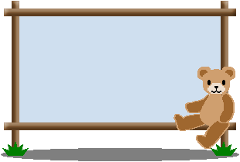

年 班 號
姓名:

姓名：
書名：
作者：
繪者：
出版社：

這本書裡，我最喜歡的句子：


讀完這本書後的感覺是什麼？請在□裡打v：
□很快樂 □很感動 □很難過 □很害怕
□很生氣 □學會很多生字、新詞
□增加了新知識 □很喜歡這本書
□要介紹朋友看 □不喜歡這本書
看完這本書，我想到……

